ANNEX NÚM. 1-A

DOCUMENT EUROPEU ÚNIC DE CONTRACTACIÓ

Exp. F24.015CN

El model d’aquest Document es pot descarregar a la següent adreça electrònica:

https://visor.registrodelicitadores.gob.es/espd-web/filter?lang=es

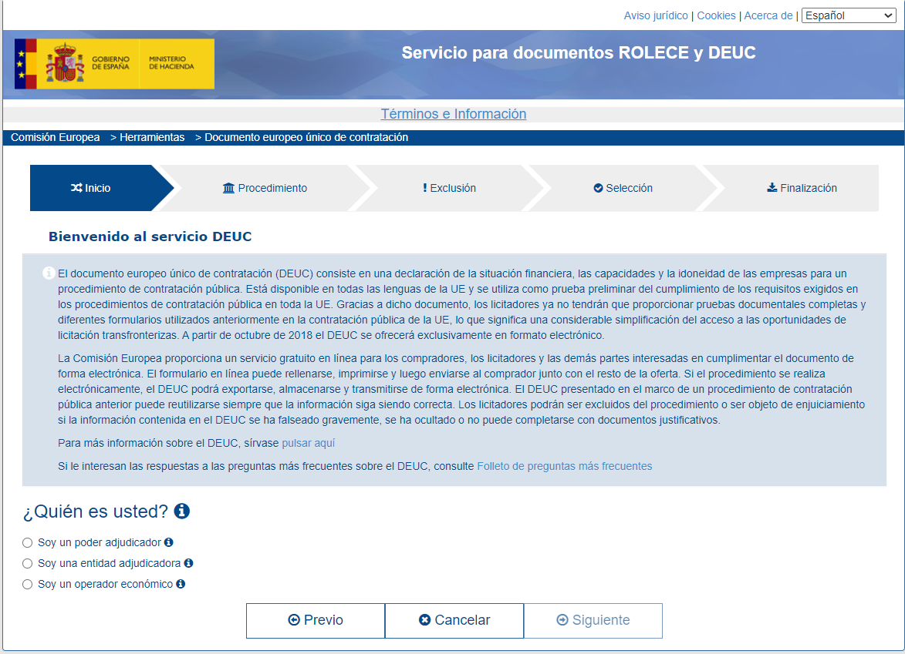

Per a més informació:

https://ec.europa.eu/tools/espd?lang=es

L'òrgan de contractació de la FRCB-IDIBAPS limita la informació requerida respecte als criteris de selecció a una sola pregunta, és a dir, si les empreses compleixen o no tots els criteris de selecció indicats al plec o anunci.

